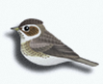  ひばり広報  ひばり広報 | 発行日 令和７年１月１日 第５号  編集発行 ひばり生涯学習センター  所在地 原町区本陣前３－６０－２  電話 ０２４４－２５－３５７７  ＦＡＸ ０２４４－２５－３５９０

◇新年あけましておめでとうございます◇
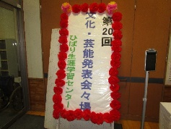
コロナ感染症、インフルエンザと相変わらず心配は尽きませんが、健康に気をつけてよい年をお迎えください。今年が、皆さんにとって明るく楽しい年となりますよう心よりお祈り申し上げます。新年にあたり、皆様の期待に応えることができますよう職員一同頑張ってまいります。ひばり生涯学習センターを今後ともどうぞよろしくお願い申し上げます。 職員一同

第２０回ひばり生涯学習センター
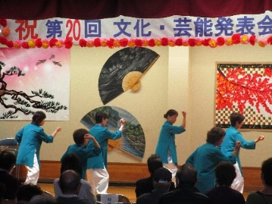
◇文化・芸能発表会◇盛大に開催される
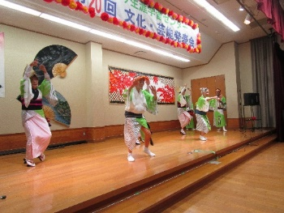
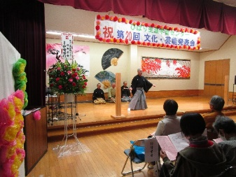
11月16日、17日の両
日、第20回ひばり生涯学
習センター文化・芸能発表
会が盛大に、開催されまし
た。来賓には、門馬南相馬
南相馬武術太極拳協会 ひばりの連 観世流励諷会 市長に市町村駅伝応援の
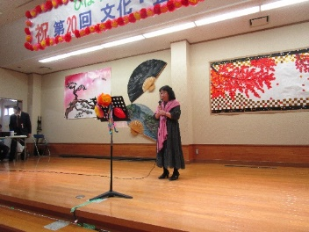
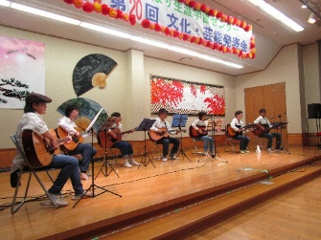
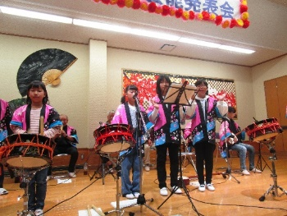
後、足を運んでいただき祝
辞をいただきました。今回
焼きそば、タコ焼き等の出
店も出て、多くの方に喜ん
でいただきました。
こども民謡教室 たんぽぽ会 うたうギターくらぶ 作品展示では、書道、木
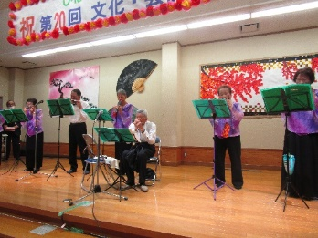
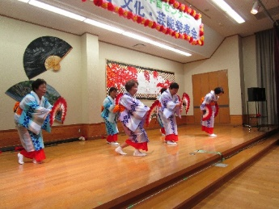
彫、絵手紙、絵画、生け花等の作品が飾られ、
会員が力を込めた見事な作品が展示されまし
た。また、芸能発表では、カラオケ、手踊り、
太極拳、謡曲、ハーモニカ演奏、ギター演奏な
ど様々な発表が行われ、日ごろの鍛錬の成果を
わかば会 ハーモニカ愛好会 舞台上で存分に発揮いただきました。
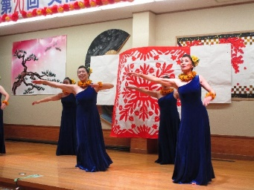
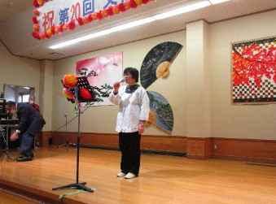
利用者会が一丸となり、実行委員会や各部門
の会議を重ね、十分な準備の上、舞台発表や展
示を行わないサークルの方々のご協力も得な
がら取り組んできました。サークル活動を通し
て、イキイキと生きている方々も多くおられま
こまどり会 ハウオリフラサークル す。そういう点からも、この発表会の重要性を
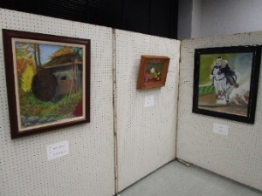
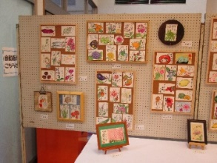
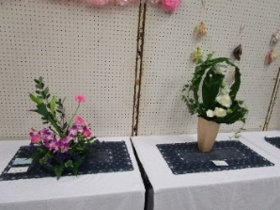
感じます。人間、やはり自分を
磨いて人にみせることによって
自己実現を図ることの大切さを
痛感しました。
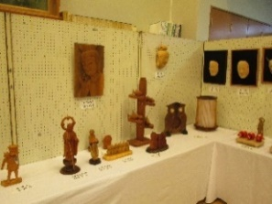
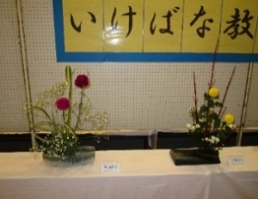
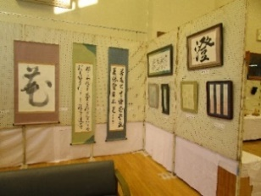
絵画サークル フラワーサークル静風会 絵手紙愛好会 これからも、このような機会
を大切にし、おおいに盛り上が
ることのできる文化・芸能発表
会をめざしたいと思います。

ひばり書道クラブ いけばな教室 原町木彫クラブ
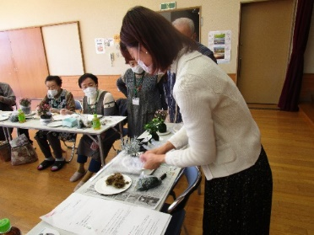
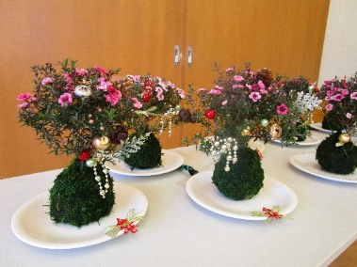
ひばりすこやか学級
（苔玉作り教室）
11月28日（木）第４回ひばりすこやか学
級が開かれ、松倉里美先生にお出でいただき
今はやりの「苔玉作り教室」を開催しました。 苔玉作りの様子 完成した苔玉作品
まず、植物をポットから取り出し紙皿の上に乗せ、土を半分近く落とします。そのあと、水
ごけで土が隠れるように包みます。そして、糸を全面に巻き付けます。さらに、グリーンモ
スで水苔が隠れるように包みます。そして、糸を巻き付け、皿の上に苔玉を置き飾りをつけ
て完成です。参加された皆さんはたいへん満足された様子でした。苔玉は、生きているので
水を切らさないようにし、全体がしっとりした状態を保つように世話をする必要があるとの
ことです。
――――――――――――――――――――――――――――――――――――――――
人生１００年時代の学び直し講座（第４回）
～原町第一小学校を訪問しました～
12月18日（水）原町第一小学校を訪問しました。ま
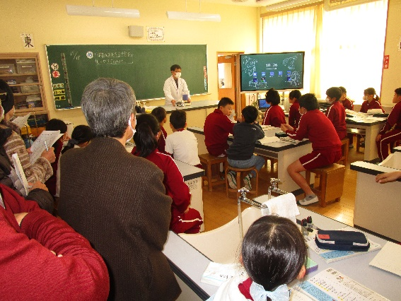
ず、鈴木校長先生から学校の概要についてお話いただき
ました。その後、坂本教頭先生の案内で、電子黒板を使
った授業やタブレットを使った授業、施設の状況等を見
せてていただきました。その後、鈴木校長先生から「小
学校教育の現状と今後について」ということでお話をい
ただきました。今の学び方、主体的・対話的な学びにつ
いては、各学年の発達段階に応じながら、適切に取り組
んでいるとのことでした。また、人と関わる経験を大切
にし、様々なふれ合いの機会を設けていることなど、お
理科の授業の様子 話いただきました。
今後の講座日程 ――――――――――――――――――――――――――――――
人生100年時代の学び直し講座（第５回）1月22日（水）南相馬市廃棄物処理施設の見学
すこやか学級（第５回）1月30日（木）アロマハンドマッサージ教室 年間登録制
ひばりバラエティ講座（第４回）2月5日（水）「桃の節句壁掛け短冊フラワーアレンジ講座」新規募集

